**Задание: Домашняя Бухгалтерия (конфигурация).**

Творческое задание.

Создать конфигурацию "Домашняя бухгалтерия".

Несколько пользователей заносят в базу данные о своих расходах и доходах.  
Учёт ведётся в разрезе различных пользователей, кошельков и статей затрат / доходов.

Необходимо реализовать с помощью системы компоновки данных следующие отчёты:

1. структура расходов (на что тратятся денежные средства), формат отчёта: *Детальные записи + Диаграмма.*
2. динамика доходов и расходов (как менялось соотношение доходов и расходов от месяца к месяцу), формат отчёта: *Только диаграмма.*
3. финансовое состояние (текущие остатки по кошелькам), формат отчёта: *Только детальные записи*

Для отчётов (1) и (2) в качестве параметра должен указываться период отчёта. Для отчёта (3) финансовое состояние всегда рассчитывается на текущий момент.

Реализовать на платформе 8.3, управляемое приложение, интерфейс такси.  
Главные критерии: правильное построение архитектуры конфигурации и понятный, структурированный код.

Примерный вид диаграмм из отчётов (1) и (2):

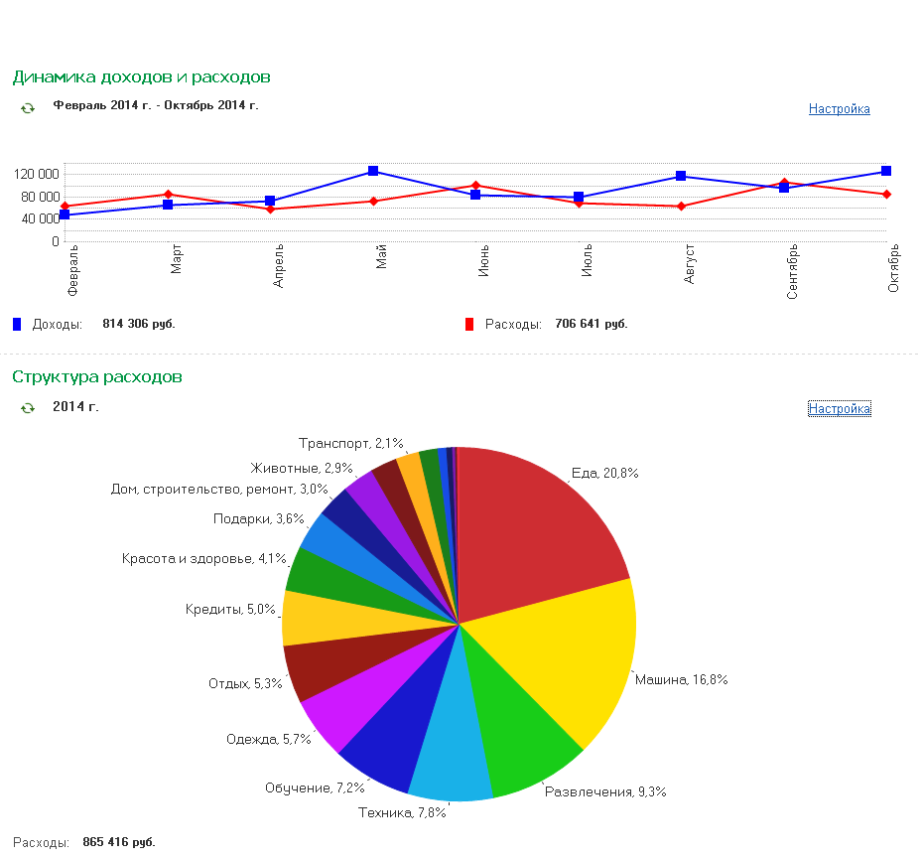

**Определение данных.**

**Входящие данные:**

* пользователь: имя; - справочник («контрагент»);
* кошелёк: вид; - справочник («склад»);
* затраты: вид; - справочник («номенклатура»);
* источник дохода: вид; - справочник («номенклатура»)
* дата транзакции; - регистр накопления;
* сумма транзакции; - регистр накопления;
* период;

**Исходящие данные:**

* расходы: сумма за период в структуре: отчёт и диаграмма;
* изменение месячных сумм расходов: диаграмма;
* изменение месячных сумм доходов: диаграмма;
* остаток средств на кошельках текущий: отчёт;